**ORIENTAÇÕES CONFECÇÃO DA ESCALA DE PLANTÕES:**

* **Número de pessoas:**

- 16 residentes do primeiro ano, ou “R1” (A escala vai de R1.1 até R1.16).

- 12 residentes do segundo ano, ou “R2” (A escala vai de R2.1 até R2.12).

- 14 residentes do terceiro ano, ou “R3” (A escala vai de R3.1 até R3.14).

* **Número de plantões por residente:**

- Cada R1 fará 52 plantões, sendo 26 diurnos e 26 noturnos.

- Cada R2 fará 29 plantões, sendo 15 diurnos e 14 noturnos.

- Cada R3 fará 20 plantões, sendo 10 diurnos e 10 noturnos.

* **Período de plantões:**

- Início da escala: 01 de março de 2021.

- Fim da escala: 28 de fevereiro de 2022.

* **Orientações gerais:**

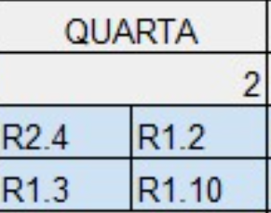- Cada período de plantão deverá ter, necessariamente, *dois residentes.*

*Ex:*

NOITE

DIA

- Os residentes **não** poderão ser escalados para 24 horas seguidas de plantão, devendo haver descanso de ao menos 24 horas entre os plantões.

*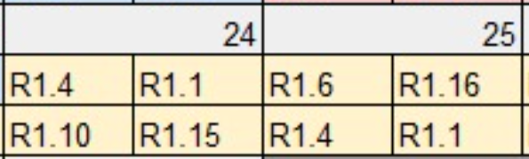Ex:*

**CERTO**

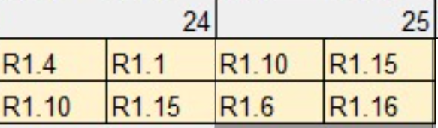

**ERRADO**

- Na primeira semana de março (do dia 01/03 ao dia 07/03), deverão ser escalados *somente* ***R2*** para todos os plantões.

- A partir do dia *08/03*, até o dia *31/****05 (maio)****,* não pode haver dois R1s escalados para o mesmo plantão. *Devem ser sempre acompanhados de um R2 ou um R3.*

*Ex:*

**CERTO**

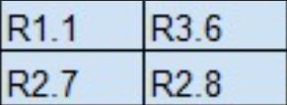

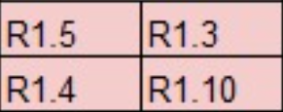

**ERRADO**

- A partir de 01/06, *qualquer combinação de residentes é válida*.

* **Fins de semana e feriados:**

- R2 e R3 apenas podem ser escalados para plantões em FDSs e feriados até o dia 31/05. A partir de 01/06, *todos os plantões de FDSs e feriados* devem ser feitos apenas pelos **R1**.

- Tentar colocar números iguais de plantões em FDSs e feriados.

* **Meses de plantão:**

- As escalas de estágios da residência mudam a cada mês, portanto, só em alguns meses específicos para cada R1 e R2, poderá haver escala de plantão, conforme a lista abaixo:

**R1:**

**- R1.1:** **Não** pode ser escalado em abril, maio e outubro.

**- R1.2:** **Não** pode ser escalado em maio, junho e novembro.

**- R1.3:** **Não** pode ser escalado em junho, julho e fevereiro.

**- R1.4:** **Não** pode ser escalado em julho, agosto e setembro.

**- R1.5:** **Não** pode ser escalado em março, abril e setembro.

**- R1.6:** **Não** pode ser escalado em julho, setembro e outubro.

**- R1.7:** **Não** pode ser escalado em agosto, outubro e novembro.

**- R1.8:** **Não** pode ser escalado em setembro, novembro e dezembro.

**- R1.9:** **Não** pode ser escalado em outubro, dezembro e janeiro.

**- R1.10:** **Não** pode ser escalado em novembro, janeiro e fevereiro.

**- R1.11:** **Não** pode ser escalado em março, novembro e fevereiro.

**- R1.12:** **Não** pode ser escalado em junho, agosto e setembro.

**- R1.13:** **Não** pode ser escalado em março, maio, junho, agosto e janeiro.

**- R1.14:** **Não** pode ser escalado em abril, maio, julho, setembro e dezembro.

**- R1.15:** **Não** pode ser escalado em abril, julho, agosto, dezembro e janeiro.

**- R1.16:** **Não** pode ser escalado em março, julho, agosto, setembro e outubro.

**R2:**

**- R2.1:** **Não** pode ser escalado em março, maio, outubro, dezembro e nem 1ºs 15 dias de julho e janeiro.

**- R2.2:** **Não** pode ser escalado em março, agosto, novembro, janeiro e nem nos últimos 15 dias de maio e primeiros 15 dias de fevereiro.

**- R2.3:** **Não** pode ser escalado em abril, maio, dezembro, janeiro e nem nos últimos 15 dias de outubro e novembro.

**- R2.4:** **Não** pode ser escalado em agosto, setembro, janeiro, fevereiro e nem nos primeiros 15 dias de maio e outubro.

**- R2.5:** **Não** pode ser escalado em abril, junho, agosto, setembro, janeiro e nem nos últimos 15 dias de julho e primeiros 15 dias de dezembro.

**- R2.6:** **Não** pode ser escalado em março, abril, junho, novembro e nem nos últimos 15 dias de julho e outubro.

**- R2.7:** **Não** pode ser escalado em junho, julho, novembro, fevereiro e nem nos últimos 15 dias de agosto e primeiros 15 dias de outubro.

**- R2.8:** **Não** pode ser escalado em junho, julho, setembro, dezembro, fevereiro e nem nos últimos 15 dias de maio e novembro.

**- R2.9:** **Não** pode ser escalado em maio, julho, setembro, outubro e nem nos últimos 15 dias de agosto e dezembro.

**- R2.10:** **Não** pode ser escalado em abril, julho, outubro, dezembro e nem nos primeiros 15 dias de agosto e últimos 15 dias de janeiro.

**- R2.11:** **Não** pode ser escalado em março, junho, agosto, outubro, novembro e nem nos primeiros 15 dias de maio e últimos 15 dias de setembro.

**- R2.12:** **Não** pode ser escalado em maio, julho, janeiro, fevereiro e nem nos últimos 15 dias de junho e dezembro.

**Os R3 não possuem restrições de meses!**